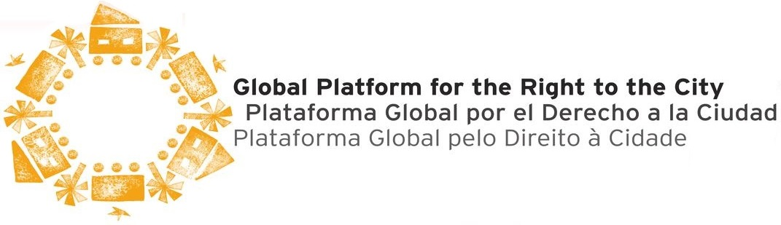
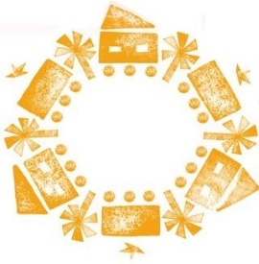

DECLARACIÓN DE LA PLATAFORMA GLOBAL POR EL DERECHO A LA CIUDAD (GPR2C)
MENSAJES FUNDAMENTALES PARA HABITAT III EN EL DIA MUNDIAL DEL HABITAT 2015

En el contexto del proceso preparatorio hacia la 3a Conferencia de la ONU sobre Vivienda y Asentamientos Humanos Sustentables (Hábitat III, Quito, octubre de 2016) , teniendo en cuenta el legado de Hábitat II Conferencia de la ONU (1996 ), e
la ocasión del Día Mundial del Hábitat 2015, lanzamos un fuerte llamado a la inclusión del Derecho a la Ciudad como la piedra angular de la Nueva Agenda Urbana y de la responsabilidad de todos los actores para su implementación. Con el fin de hacer eso, es esencial asegurar la participación de organizaciones de la sociedad civil y gobiernos locales - en igualdad de condiciones con respecto a otros actores - como socios clave en la definición e implementación de la Nueva Agenda Urbana.

Esto es especialmente importante para cuestiones como la representación en los comités nacionales, el acceso a la información, y la inclusión de sus preocupaciones y propuestas en los debates nacionales e internacionales durante todo el proceso. Con el fin de garantizar un impacto tangible, también confirmamos nuestro compromiso con el paralelo Foro Urbano Social Mundial .

Es esencial que todo el proceso y los procedimientos incluyan la participación de las organizaciones de la sociedad civil y los gobiernos locales para poder hacer frente a la diversidad de intereses y prácticas. Por lo tanto, hacemos un llamado para que este esfuerzo internacional reconozca las innovaciones por parte de estos actores con el fin de lograr ciudades más justas, democráticas y sostenibles en las que los derechos humanos se cumplan, así como su responsabilidad para con las generaciones futuras. La Plataforma Global por el Derecho a la Ciudad (GPR2C por sus siglas en inglés) aboga por resultados de Hábitat III que incluyan los principios del Derecho a la Ciudad a través de cuatro ámbitos fundamentales:

Principios del Derecho a la ciudad
• Proteger, promover y poner en práctica el Derecho a la Ciudad en todos los documentos de Hábitat III;
• Consagrar nuevos paradigmas para la planificación y gestión integral en la Nueva Agenda Urbana;
• Garantizar ciudades incluyentes, democráticas, seguras y sostenibles;
• Cumplir con la función social de la propiedad mediante el fortalecimiento de los intereses sociales, culturales y ambientales colectivos por encima de los intereses individuales y económicos;
• Incorporar las prioridades, necesidades y experiencias de ciudadanas y comunidades, especialmente de las mujeres, las minorías, las poblaciones in situación de pobreza y vulnerabilidad y las organizaciones que los apoyan.
• Producir un documento final con resultados y compromisos específicos y mensurables en la ejecución de los diversos componentes del Derecho a la Ciudad, así como en las nuevas Metas de Desarrollo Sostenible.
• Asegurar el acceso a servicios básicos y sociales, movilidad, espacios públicos, áreas verdes y el disfrute del patrimonio natural y el patrimonio construido.
• El derecho de las mujeres a usar y disfrutar de las ciudades y el derecho de las mujeres a una vida libre de violencia en el espacio público y las comunidades.

Rol de los gobiernos locales
• Garantizar la plena participación de los gobiernos locales en el proceso de Hábitat III con su carácter reflejado en los documentos finales;
• Reconocer a los gobiernos locales como actores cruciales en los resultados de Hábitat III, lo cual requiere los medios hacia una gestión pública eficaz con participación ciudadana para preservar ciudades en calidad de bienes comunes;
• Reconocer el papel central y la responsabilidad de los gobiernos locales en la promoción, protección y garantía de los derechos humanos y en la adopción de las Cartas de Derechos Humanos;
• Reconocer el derecho a una ciudad constituida como una comunidad política local que garantice condiciones de vida adecuadas y la coexistencia pacífica entre los pueblos y con el gobierno;
• Poner en práctica una verdadera descentralización con las competencias y los recursos necesarios, para asegurar que los gobiernos locales pueden tomar decisiones efectivas para cumplir con los derechos de los habitantes;
• Asegurar el derecho a participar en los procesos políticos y de gestión de la ciudad para todas y todos los habitantes de la ciudad y crear las condiciones para el empoderamiento de las y los ciudadanos;
• Reconocer a las autoridades locales como clave para un futuro urbano seguro y sostenible;
• Consagrar sistemas fiscales locales que generen resultados centrados en la gente: impuestos locales justos y reparto equitativo de los recursos nacionales e internacionales.

Vivienda y seguridad en la tenencia
• Proteger, promover y poner en práctica el Derecho a la Vivienda en todos los documentos de Hábitat III;
• Dar prioridad al derecho de la seguridad de la tenencia de la tierra y la vivienda como una piedra angular de la Nueva Agenda Urbana;
• Consagrar el derecho a una vivienda adecuada en todos los marcos normativos y jurídicos;
• Controlar el mercado especulativo, y proteger las personas y las comunidades ante desalojos forzosos, desplazamientos y despojo de tierras;
• Promover enfoques incluyentes de producción del hábitat dirigidos por la comunidad;
• Promover el mejoramiento de barrios y la prevención de riesgos, dando prioridad a la seguridad en la tenencia y al respeto de todos los derechos humanos;
• Asegurar recursos públicos y apoyo a la producción de vivienda;
• Crear un marco legal para garantizar las operaciones de captura de valor de la tierra pública para la inclusión de las personas pobres y marginadas.
• Promover subsidios explícitos para los hogares encabezados por mujeres bajo línea de pobreza y con menores de edad bajo su exclusiva responsabilidad.

Puestos de trabajo y medios de vida
• Consagrar el derecho a medios de vida seguros y decentes en todos los documentos de Hábitat III;
• Garantizar la protección legal a las y los trabajadores, incluyendo el derecho a un trabajo digno y a organizarse libremente y sin discriminación;
• Promover el crecimiento económico incluyente y solidario basado en economía de colaboración ,que reduzca la vulnerabilidad, fortalezca los medios de subsistencia, acortar las brechas de equidad de género y priorice la salud y la seguridad;
• Fomentar la creación de ingresos basados en la solidaridad para los más vulnerables y actuar hacia un ingreso básico universal.
• Reconocer a las y los trabajadores de la economía informal como agentes económicos legítimos;
• Incluir a los trabajadores en la toma de decisiones y la planificación de las ciudades.
• Reconocer el trabajo privado y público asumido en general por las mujeres en general, lo que implica una carga doble y triple bajo la responsabilidad de las mujeres, sobre todo cuando ellas solas sostienen sus hogares.
La Plataforma Global por el Derecho a la Ciudad (GPR2C) es una red internacional apoyada por más de 100 organizaciones de la sociedad civil, movimientos sociales, instituciones académicas, gobiernos locales, organismos del sector público, fundaciones y organizaciones internacionales, que busca crear un movimiento internacional para hacer campaña por el reconocimiento e implementación del Derecho a la Ciudad en el ámbito local, nacional y global. El Derecho a la Ciudad está definido en la Carta Mundial por el Derecho a la Ciudad (2005) como el usufructo equitativo de las ciudades dentro de los principios de sustentabilidad, democracia, equidad y justicia social. Se trata de un nuevo derecho colectivo de los habitantes urbanos, en particular de los grupos marginados y personas que viven bajo condiciones vulnerables, que les confiere legitimidad de acción y de organización, basado en sus usos y costumbres, con el objetivo de lograr el pleno ejercicio de la derecho a la libre autodeterminación y un nivel de vida adecuado. El Derecho a la Ciudad es interdependiente de todos los derechos humanos internacionalmente reconocidos y concebidos integralmente, y por lo tanto incluye todos los derechos civiles, políticos, económicos, sociales, culturales y ambientales que ya están previstos en los tratados internacionales de derechos humanos. Incluye los derechos de los habitantes a los recursos, servicios, bienes y oportunidades de la vida en la ciudad, incluidos los derechos a la ciudadanía, a la participación en la gestión pública, y al acceso a la tierra para la vivienda y medios de vida; también incluye derechos colectivos emergentes, como el derecho al agua, la energía o a la identidad cultural. El Derecho a la Ciudad desafía a la mercantilización de la tierra urbana para abogar por el reconocimiento de la función social de la tierra y la propiedad. Diversos Países y ciudades ya han incluido estos principios y replanteado legislación urbana acorde (por ejemplo: Brasil y Ecuador) y su práctica (por ejemplo: Ciudad de México y Montreal).

ENTRE LOS ASOCIADOS A LA PLATAFORMA SE INCLUYEN…
ActionAid, Forum Nacional de Reforma Urbana (Brasil) Cities Alliance, Fundación Avina, Fondo Global para el Desarrollo de las Ciudades (FMDV), Coalición Internacional para Hábitat (HIC), Hábitat para la Humanidad, Alianza Internacional de los Habitantes (-AIH), Instituto Polis , Red Mujer y Hábitat de América Latina, Shack/Slum Dwellers International (SDI), StreetNet International , , Women in Informal Employment: Globalizing and Organizing (WIEGO), Women and Habitat Network (Red Mujer y Habitat), Comisión Huairou, International, Comisión de Inclusión Social, Democracia Participativa y Derechos Humanos de la Red de Ciudades y Gobiernos Locales Unidos (CGLU).

